**Střední odborná škola a Střední odborné učiliště**

Logo krajepříspěvková organizace

Cesta brigádníků 693

**278 01 Kralupy nad Vltavou**

🕿 sekretariát:315 723 415, 315 727 709 **e-mail** : sekretariat@edukra.cz

ředitel: 315 727 221 [www.edukra.cz](http://www.edukra.cz)

**Vážená paní výchovná poradkyně**,

**Vážený pane výchovný poradce,**

**SOŠ a SOU pořádá** **ve dnech**

**23. 11. 2017, 2. 12. 2017 a 10. 01. 2018**

**od 8,00 do 17,00 hod. (v sobotu do 15,00 hod.)**

**Dny otevřených dveří**

DVERE

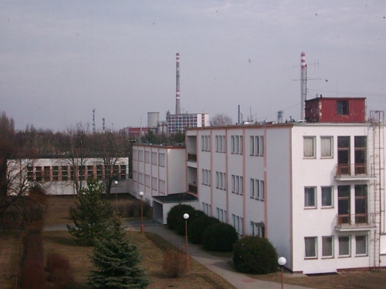

pro žáky, kteří v letošním školním roce ukončí povinnou školní docházku, jejich pedagogy a rodiče.

**Těšíme se na ně v době od 8.00 do 17.00 hod.**

**DEN OTEVŘENÝCH DVEŘÍ**

**Zájemce o studium provedeme celou školou, ukážeme jim odborné učebny, dílny a laboratoře. Seznámíme je s podmínkami studia v naší škole i s přijímacím řízením a zodpovíme dotazy.**

**V listopadovém Dni otevřených dveří nabízíme přijímačky nanečisto a zdarma (14,00 – český jazyk, 15,15 – matematika).**

**Žáky připravujeme v těchto oborech studia**

**18-20-M/01 informační technologie – počítačové sítě - 4letý zakončený maturitní zkouškou**

**29-42-M/01 analýza potravin – 4letý zakončený maturitní zkouškou**

**26-41-L/01 mechanik elektrotechnik – 4letý zakončený maturitní zkouškou**

**28-42-L/01 chemik operátor** **– farmaceutická výroba - 4letý zakončený maturitní zkouškou**

**23-51-H/01 strojní mechanik – 3letý zakončený závěrečnou zkouškou**

**26-52-H/01 elektromechanik pro zařízení a přístroje – 3letý zakončený závěrečnou zkouškou**

**Žáci tříletých oborů (strojní mechanik a elektromechanik pro zařízení a přístroje) budou dostávat každý měsíc stipendia za předem stanovených podmínek. Pokud v pololetích prospějí s vyznamenáním, dostanou ke stipendiu jednorázovou peněžní odměnu.**

**Poznámka:** pokud nás zájemci nebudou moci navštívit ani v jednom z uvedených termínů, mohou si

dohodnout individuální návštěvu na telefonu 315 723 415.